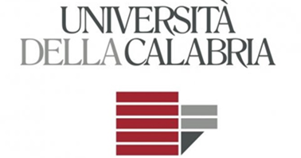
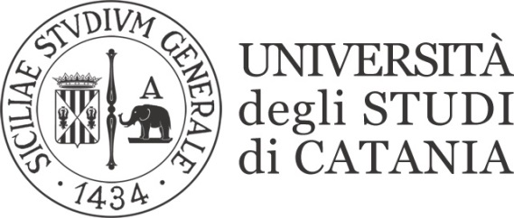
Struttura Didattica Speciale
di lingue e letterature straniere Ragusa
Università degli studi di Catania
Dipartimento di Scienze Politiche e Sociali - Università della Calabria
Fondazione San Giovanni Battista
Centro Mediterraneo “Giorgio La Pira”

ATTESTATO DI PARTECIPAZIONE
Con il presente attestato si certifica che
________________________________
ha partecipato alla Winter school che si è tenuta a Ragusa Ibla dal 10 al 15 Febbraio 2020
Mediterraneo: conoscenza e trasformazione

per un totale di ore 47
Il Presidente della SDS
Santo Burgio
Ragusa 15/02/2020
